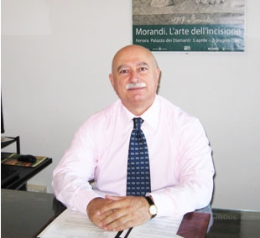 Una storia di sport lunga quarant’anni rappresenta un grande traguardo anche per una manifestazione sportiva come il Giro delle Mura Estensi. Quarant’anni di passione, di voglia di fare, di sogni e di speranze con i piedi sempre ben saldi a terra, sono i requisiti di merito da ascrivere a due storiche società podistiche ferraresi: la Polisportiva Otello Putinati e Ferrara che Cammina. Un sogno che continua anche oggi, un traguardo importante che deve motivare il nuovo sodalizio sportivo a proseguire anche negli anni a venire pur tra le crescenti difficoltà.
In tutti questi anni il Giro delle Mura Estensi si è guadagnato uno spazio importante nel panorama delle corse su strada, anche in virtù delle peculiarità del tracciato. L’Ippodromo comunale, punto di partenza e arrivo, e le mura cittadine rappresentano una forte attrattiva per gli appassionati podisti.
E proprio le Mura della nostra città sono state un testimone memorabile in questi lunghi quarant’anni. Esse rappresentano una grande palestra a cielo aperto, il luogo ideale dove praticare attività motoria e trascorrere insieme alla famiglia e agli amici momenti di svago nel tempo libero. Un censimento voluto dal Servizio Sport alcuni anni fa, dimostrò che quasi duemila persone al giorno utilizzano le mura per una sana camminata o una più impegnativa corsa, mentre sono anche il luogo di allenamento prediletto degli atleti delle corse di mezzofondo, fondo e maratona.
Su questo importante monumento storico eretto a difesa della città, hanno corso i più forti maratoneti del mondo e diversi campioni olimpici da Gelindo Bordin a Stefano Baldini, da Alberto Cova a Gabriella Dorio. E poi come dimenticare gli anni ottanta e la leggendaria scuola ferrarese di maratona di G. Paolo Lenzi che ha consacrato atleti del calibro di Massimo Magnani e Orlando Pizzolato, Salvatore Bettiol e Giuseppe Pambianchi, Fausto Molinari e Laura Fogli. Un movimento che coinvolgeva migliaia di appassionati e si ritrovava sistematicamente sulle “Mura” a qualsiasi ora del giorno.
Il Giro delle Mura Estensi si disputa tradizionalmente il primo di Maggio e ha il merito di coniugare lo sport con la festa dei lavoratori. Lo sport, come il lavoro, è conquista dei diritti, maggiore possibilità di utilizzo del tempo libero e miglioramento della qualità della vita.
Tutto il mio riconoscimento va quindi a quel gruppo di podisti della Polisportiva Otello Putinati che ha avuto questa felice intuizione: valorizzare le Mura cittadine attraverso una gara podistica e all’associazione Ferrara che Cammina che si è affiancata ai primi organizzatori solo in tempi più recenti. Grazie davvero con l’auspicio di ritrovarci tutti tra altri QUARANT’ANNI per una nuova festa.

Assessore allo Sport
del Comune di Ferrara
Prof. Luciano Masieri

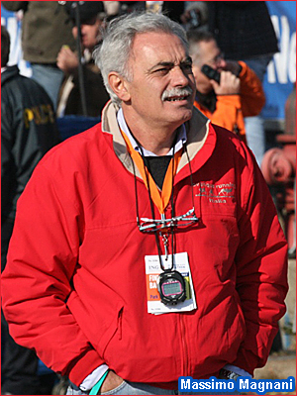 I MIEI PRIMI 40 ANNI

“I miei primi 40 anni”, così titola un libro che raccontava i primi 40 anni di vita di un (abbastanza) famoso personaggio del mondo dello spettacolo di qualche tempo fa. 40 anni di storia, episodi, avvenimenti che in qualche modo hanno caratterizzato un certo ambiente della nostra Società.
40 anni li compie anche la “Primo Maggio”, simbolo del mondo podistico ferrarese, nata in un periodo storico del nostro Paese, dove a causa (o grazie) all’Austerity la gente cominciò a riappropriarsi del concetto di salute, di movimento, di salvaguardia dell’ambiente e di risparmio energetico.
40 anni sono passati ma, per certi aspetti, sembra di essere ancora fermi a quegli anni!
Il parallelo con la “Primo Maggio” mi sembra perfettamente calzante: nata per simboleggiare un nuovo stile di vita, per aggregare la cittadinanza in una giornata simbolica per il mondo del lavoro, per valorizzare un importante contesto sportivo cittadino (l’Ippodromo), la Primo Maggio, organizzata per un lungo periodo dalla gloriosa Polisportiva Putinati ed oggi dal G.S. Pizzeria Pippo, è ancora lì, oggi come allora, senza alcun cambiamento, senza una precisa identità, confusa in mezzo a tante altre manifestazioni, che saturano disorganicamente il calendario podistico ferrarese, con l’unica caratteristica di essere un appuntamento cui, se possibile, non mancare.
Non è certo per responsabilità di chi annualmente l’ha organizzata o l’organizza, ma di tutti coloro che non ne hanno capito il significato, l’importanza e non hanno saputo e voluto darle un’identità precisa ed un valore simbolico vero! 40 anni passati come fosse sempre la prima edizione, senza vederne le potenzialità, senza capire l’evoluzione sociale ed il valore dello Sport, senza utilizzare questa manifestazione per valorizzare una città, forte di un patrimonio artistico e culturale importanti e di un contesto atletico che ha segnato la storia della corsa in Italia. Una storia di “normale amministrazione”, come tante altre che hanno caratterizzato e stanno contrassegnando la nostra Città. Non è un problema di soldi, ma di visuale prospettica, di fantasia, di capacità, di ingegno. Requisiti indispensabili per chi dovrebbe gestire una Comunità.

Auguri Primo Maggio! Un augurio sincero da chi come me ha mosso i primi passi sportivi all’Ippodromo e sulle Mura cittadine e lì ne ha aperto e chiuso la carriera sportiva. Ti auguro che i primi 40 anni non siano passati invano e che, seppur in ritardo, ci si accorga del tuo valore simbolico e che ci si impegni a garantirti almeno altri 40 anni, ma più importanti e significativi.

Massimo Magnani

